|  |  |  |
| --- | --- | --- |
| **자료배포** | 2016.09.27 | |
| **보도요청** | 배포 이후 | |
| **문의** | 한승우 팀장 T: 02 410 9056 / M: 010 4272 1879  최우진 과장 T: 02 410 0416 / M: 010 2365 0005  장은령 대리 T: 02 410 0411 / M: 010 7372 2451 | Email:  pa@hanmi.co.kr |

**한미약품 ‘탐스로신·타다라필 복합제’ 3상 결과**

**세계성의학회 임상부문 최우수 연제상 선정**

**전립선비대증∙발기부전 동시 치료 복합제**

**한국인 남성 환자대상 유효성∙안전성 입증**

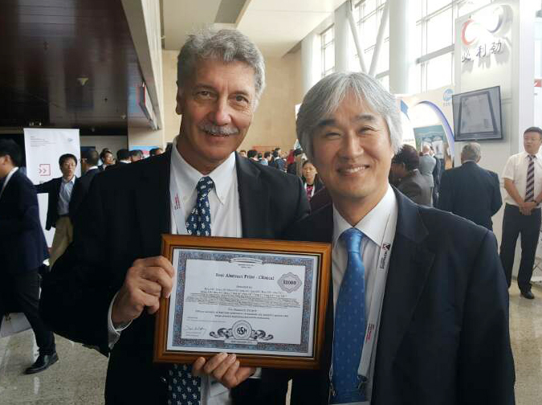

**세계성의학회 웨인 헬스트롬 회장(左)과 가톨릭대 김세웅 교수(右)가 탐스로신·타다라필**

**복합제의 임상부문 최우수 연제상 수상 후 기념사진을 촬영하고 있다. 김 교수는 이 복**

**합제의 3상 결과를 세계성의학회에서 지난 23일 발표했다.**

한미약품이 개발 중인 전립선비대증∙발기부전 치료 복합제의 임상결과가 세계성의학회에서 임상부문 최우수 연제상(Best Abstract Prize)에 선정됐다.

최우수 연제상은 학회에서 가장 우수한 연구성과를 도출한 논문 및 연자에게 수여되는 상으로, 세계성의학회는 2년에 한번씩 학회를 개최할 때마다 기초 부문 1개, 임상 부문 1개씩 최우수 연제상을 선정한다.

올해 20회째를 맞이한 세계성의학회(ISSM, International Society for Sexual Medicine)는 매년 비뇨기분야 전문의 등 1000여명이 참석하는 남성과학 분야 최대 학술대회로, 지난 22일부터 25일까지 중국 베이징에서 개최됐다.

이번 학회에서 가톨릭의대 김세웅 교수는 양성전립선비대증(BPH)과 발기부전(ED)을 동반한 한국인 남성환자 492명을 총 3개군으로 나눠 타다라필(Tadalafil) 5mg 단일요법을 대조군으로 탐스로신(Tamsulosin) 0.2mg 및 0.4mg과 타다라필 5mg을 각각 결합한 복합제를 1일 1회 12주간 투약한 임상3상 결과를 발표했다.

발표 내용에 따르면, 탐스로신 0.4mg 복합제 투여군에서 대조군 대비 IPSS(국제 전립선 증상 점수)가 약 28% 더 감소되었으며, 성기능 개선 효과는 비열등함을 보였다. 다만, 탐스로신 0.2mg 복합제는 대조군과의 IPSS 개선 효과 비교에서 통계학적 유의성이 나타나지 않았다.

김세웅 교수는 “국내 발기부전 환자 10명 중 8.5명이 전립선 질환을 동반하고 있으며, 실제 진료현장에서도 두 질환을 동반한 환자들이 꾸준히 증가하고 있다”며 “두 질환을 동시 치료할 수 있는 약물로는 타다라필 5mg이 있지만, 전립선비대증으로 인한 배뇨장애 처방에는 어려움이 있어 알파차단제와 병용요법이 필요하다”고 말했다.

이어 김 교수는 “탐스로신 0.4mg과 타다라필 5mg을 결합한 이 복합제(코드명:HCP1303)는 국내 기술로 개발하고 국내 의료진이 임상적으로 입증한 전립선비대증 및 발기부전 치료제”라며 “이 복합제가 출시될 경우, 두 질환을 동반한 환자에게 유용한 치료옵션이 될 것“이라고 말했다.

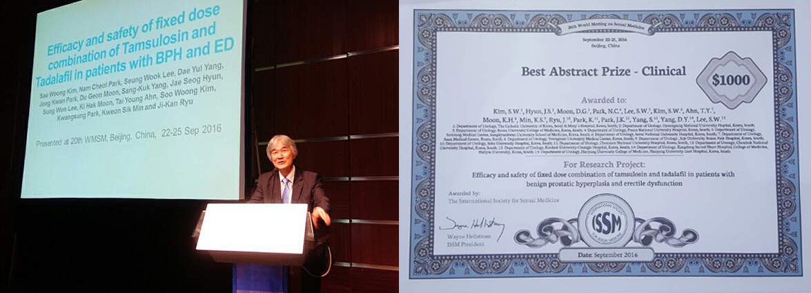한미약품 관계자는 “이번 연제상 선정은 한국 비뇨기과의 위상 및 한미약품의 개발능력을 국제적으로 입증하는 계기가 됐다”며 “이 복합제의 임상을 통해 IPSS 감소 및 성기능 개선 효과를 확인했으며, 전립선비대증 및 발기부전을 동반한 환자의 복약순응도를 한층 높일 수 있을 것으로 기대된다. 제품이 출시될 경우 비뇨기과 전문의와 상담할 것을 권장한다”고 말했다.

**김세웅 교수가 세계성의학회에서 임상결과를 발표하고 있다. 임상부문 최우수 연제상**(**Best Abstract Prize)**

**<끝>**